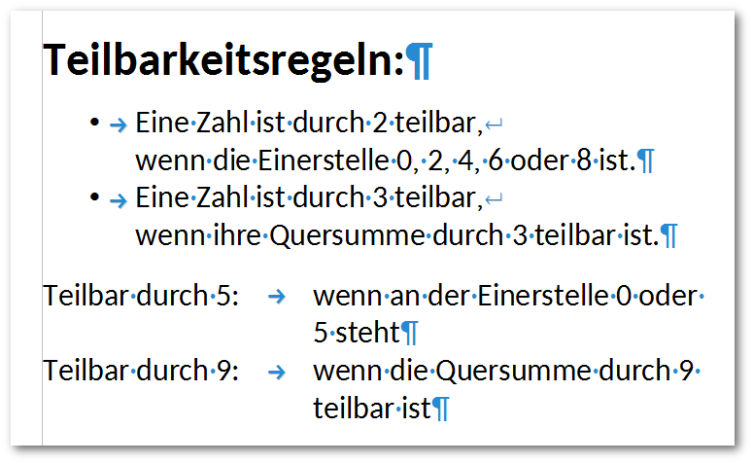
Mit Hilfe der Schaltfläche 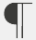 kannst du Formatierungszeichen einblenden.
Diese sonst nicht sichtbaren Zeichen helfen bei der Gestaltung eines Textes.
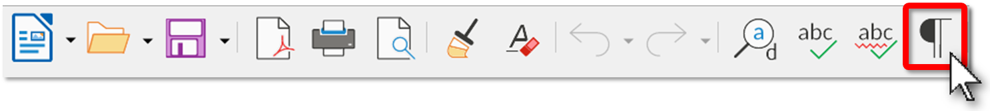
Formatierungszeichen | Bedeutung | Beispiel
. | Leerzeichen  werden als Punkte dargestellt | 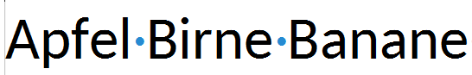
 | Absatzendemarke / Absatzmarke  erscheint am Ende eines Absatzes, beim Drücken der Eingabetaste | 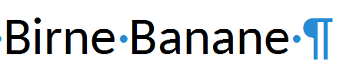
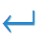 | Neue Zeile / Zeilenumbruch  Tastenkombination: Umschalt+Eingabe  bewirkt eine neue Zeile innerhalb eines Absatzes | 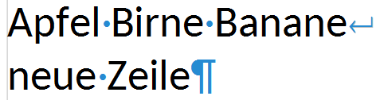
→ | Tabulatorschritt  Tabulatorabstand, durch Drücken der  TAB-Taste 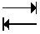 z.B. beim Schreiben von Tabellen | 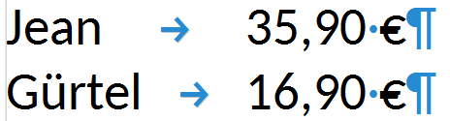

Übung: Verschiebe die Formen an die entsprechende Stelle nach unten in den Text!
Leerzeichen (wähle 5 beliebige Stellen aus)
Absatzende
Zeilenende
Tabstopp
Tipp: Vergrößere die Ansicht: z.B. mit strg+Mausrad
Schiebe die Formen mit der Maus auf ihren Platz.
Mit den Cursortasten (Alt + Pfeiltaste) kannst du sie genau positionieren!

